Лекция 26
План лекции

- Предельная амплитуда колебаний выходного вала ЭСП (продолжение);
-

В области средних частот возможны как монотонный ход функции
, так и проявление резонансных свойств в зависимости от соотношения параметров в (8.14).
В случае монотонности характеристики на основании (8.14) можно указать на еще две среднечастотные асимптоты, уравнения которых имеют вид
(8.17)

(8.18)
Эти асимптоты в логарифмическом масштабе имеют наклоны соответственно —20 дБ/дек и —40 дБ/дек.

Асимптоты (8.16) ... (8.18) пересекаются па частотах, значения которых определяются выражениями:
; ; ;
; ; .

Первый индекс в обозначении определяется наклоном низкочастотной асимптоты, а второй — более высокочастотной. Знак модуля в этих выражениях учитывает возможность изменения знака .

Уравнение для определения резонансной частоты можно найти путем дифференцирования (8.14) по со и приравнивания результата нулю. Это уравнение имеет вид

Отсюда выражение для частоты, на которой имеет место максимум <й.пред, имеет вид

(8.19)

При выполнении условия
(8.20)

или
(8.21)

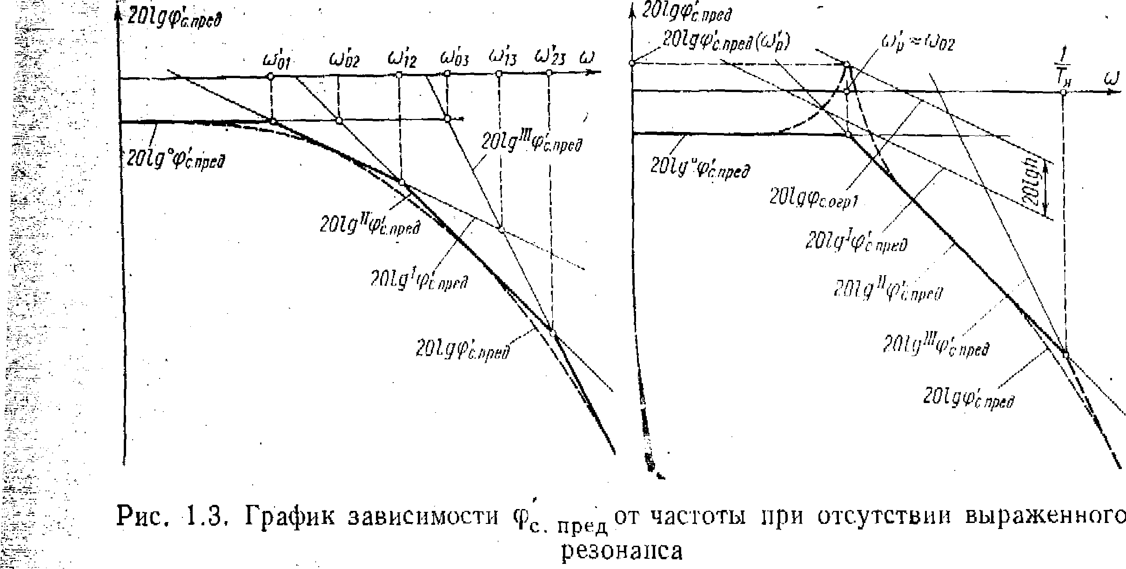

Рис 8.3. График зависимости от частоты при отсутствии выраженного
резонанса

Рис. 8.4. График зависимости от частоты с резонансом вблизи частоты

резонансных всплесков в характеристике ^с. пред (^) нет и она имеет вид монотонно-учитывающей функции. Выражение

определяет частоту минимума функции если он существует.

Если величиной можно пренебречь, то
и резонанс возможен лишь при т. е. при положительных значениях .
Значение максимальной амплитуды на резонансной частоте можно определить подстановкой в (8.14) вместо частоты значения на основании (8.19).
При выполнении условий (8.20), которые можно привести к виду и характеристика имеет все четыре асимптоты (рис. 8.5). Пунктиром на рис. 8.5 указана точная зависимость.

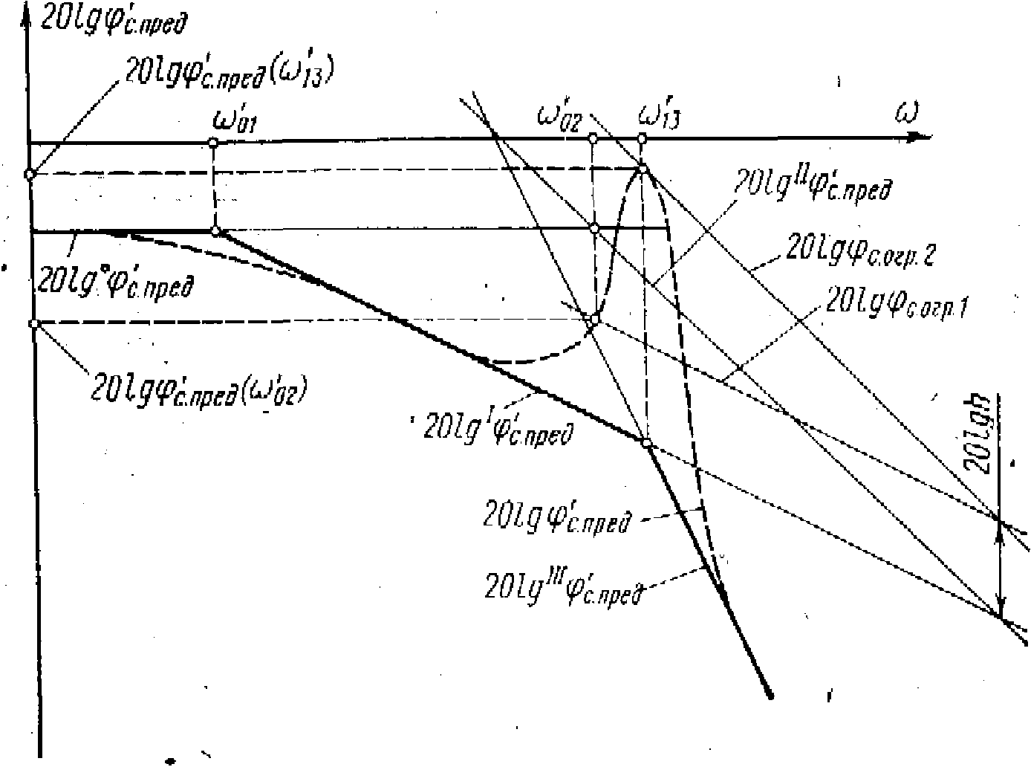

Рис. 8.5. График зависимости -от частоты с резонансом вблизи частоты

В случае, когда и при на частоте будет резонансный всплеск. Выраженный резонанс на частоте имеет место, если . Предельная амплитуда на частоте ограничена прямой
, где и

На рис. 8.4 показаны взаимное расположение асимптот и положение точной кривой (пунктирная линия) в этом случае. При в кривой будет монотонный ход с асимптоты на асимптоту

Если соблюдаются условия возникновения резонанса и , то выраженный резонанс имеет место вблизи частоты . Предельная амплитуда на частоте ограничена линией, имеющей уравнение и равна

На рис. 8.5 показана зависимость при возникновении резонанса вблизи частоты .

Анализ выражений (8.14) ... (8.21) и положения асимптот зависимости позволяет выявить влияние параметров нагрузки и привода на величину .

Приведенный момент инерции ИД с учетом момента инерции нагрузки очевидно, будет оказывать наибольшее влияние в области высоких частот как ограничение на максимальное ускорение следящего вала (асимптота наклоном —40 дБ/дек). При этом увеличение момента инерции J может привести к появлению механического резонанса в системе на частоте при , а уменьшение J— к появлению электромеханического резонанса при существенной величине постоянной времени

Шарнирный момент в нагрузке не только ограничивает максимальный угол поворота выходного вала (асимптота в области низких частот), но и часто приводит к появлению резонансных свойств системы инерционная масса—шарнирный момент. При этом резонанс возможен только при .

Влияние электромагнитной постоянной времени Т_{я}, естественно, в первую очередь сказывается на ограничении предельной амплитуды колебаний выходного вала привода на высоких частотах (асимптота ), хотя ее влияние может быть заметно и в области средних частот (асимптота ). При возникновении электромеханического резонанса предельная амплитуда на частоте пропорциональна величине Т_{я}. Анализ влияния нагрузки и электромеханических характеристик ИМ позволяет заранее понимать основной ход зависимости и сознательно подходить к выбору основных параметров ИМ.

Если ИД имеет ограниченный момент и ППДСИМ может быть представлена в виде, показанном на рис. 8.1, то этот случай будем в дальнейшем называть случаем линейной механической характеристики с ограниченным моментом. Ограниченный момент ИД оказывает самое существенное влияние па динамические возможности ИМ. Это влияние оценивается дополнительным соотношением для [кроме (8.14)], которое определяется условием касания эллипса нагрузки одной из вертикальных плоскостей (8.4) Отсюда имеем
(8.22)
Зависимость (8.22) имеет две асимптоты:

(8.23)

если ,
(8.24)

если _

и частоте при характеристика

имеет резонанс с амплитудой, равной бесконечности. При кривая плавно переходит с асимптоты. на асимптоту , причем точное значение на частоте отличается от асимптотических значений на —6 дБ.

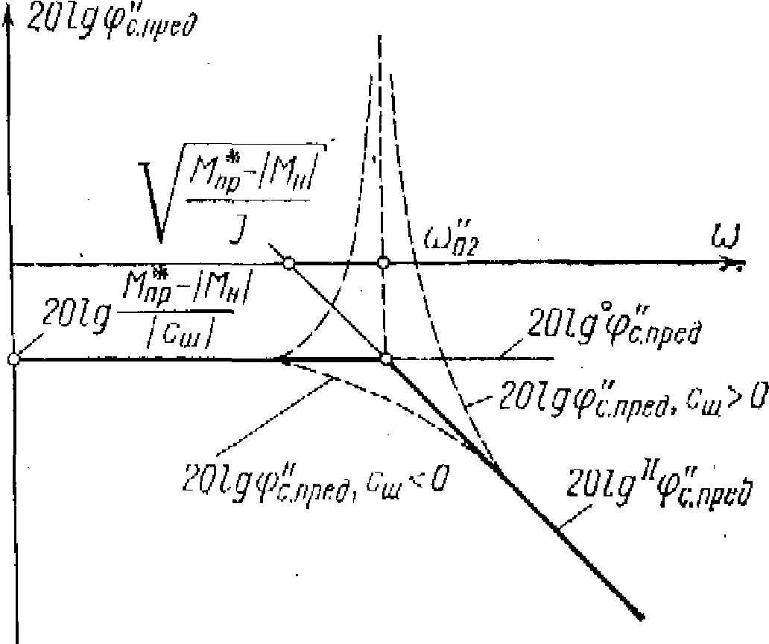

Рис. 8.6. График зависимостей от частоты при и

Асимптоты (8.23) и (8.24) в логарифмическом масштабе изображаются прямыми с наклоном соответственно 0 и —40 дБ/с.

На рис. 8.6 показаны асимптотические и точные зависимости при и

Поскольку в действительности динамические возможности привода ограничены всей ППДСИМ, т. е. геометрически касание нагрузочной линии может быть с любой из аппроксимирующих плоскостей, то для определения действительной зависимости с учетом всех ограничений пространства предельных динамических состояний ИМ нужно на одном чертеже построить зависимости (8.14) и (8.22) и графически найти функцию как
(8.25)

т.е. за действительную зависимость принимается

наименьшее из значений и на каждой частоте.

